Explique los siguientes enunciados e indique mediante un ejemplo práctico la funcionalidad del mismo, evidenciando mediante la captura de pantallas el respectivo proceso, e identificando siempre el usuario con las iniciales del estudiante, como también la fecha y hora del desarrollo de la actividad.

# cat *.html | grep password

# Crawlers

# Google Hacking Database

<https://www.exploit-db.com/google-hacking-database>

<https://www.exploit-db.com/ghdb/5820>

Importante tener en cuenta los links anteriores, de donde se ingresa a la pagina que muestra en la siguiente pantalla. En ese se nos muestra cual es la vulnerabilidad y a la derecha hay un vinculo que nos redirige a una búsqueda en Google con esos comodines.

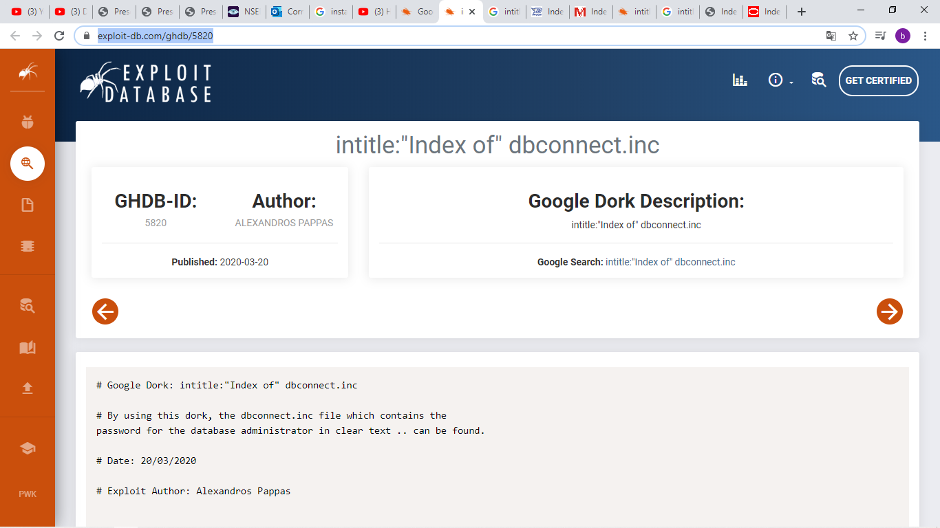

Un a vez en la búsqueda nos muestra distintas paginas a las que se puede ingresar utilizando esta búsqueda especifica. En algunos casos las paginas tienen seguridad y no te dejaran acceder ya se diciéndote que la pagina no existe o pidiendo logeo, Sin embargo en algunas te mostrara en este caso las conexiones de sus Bases de datos.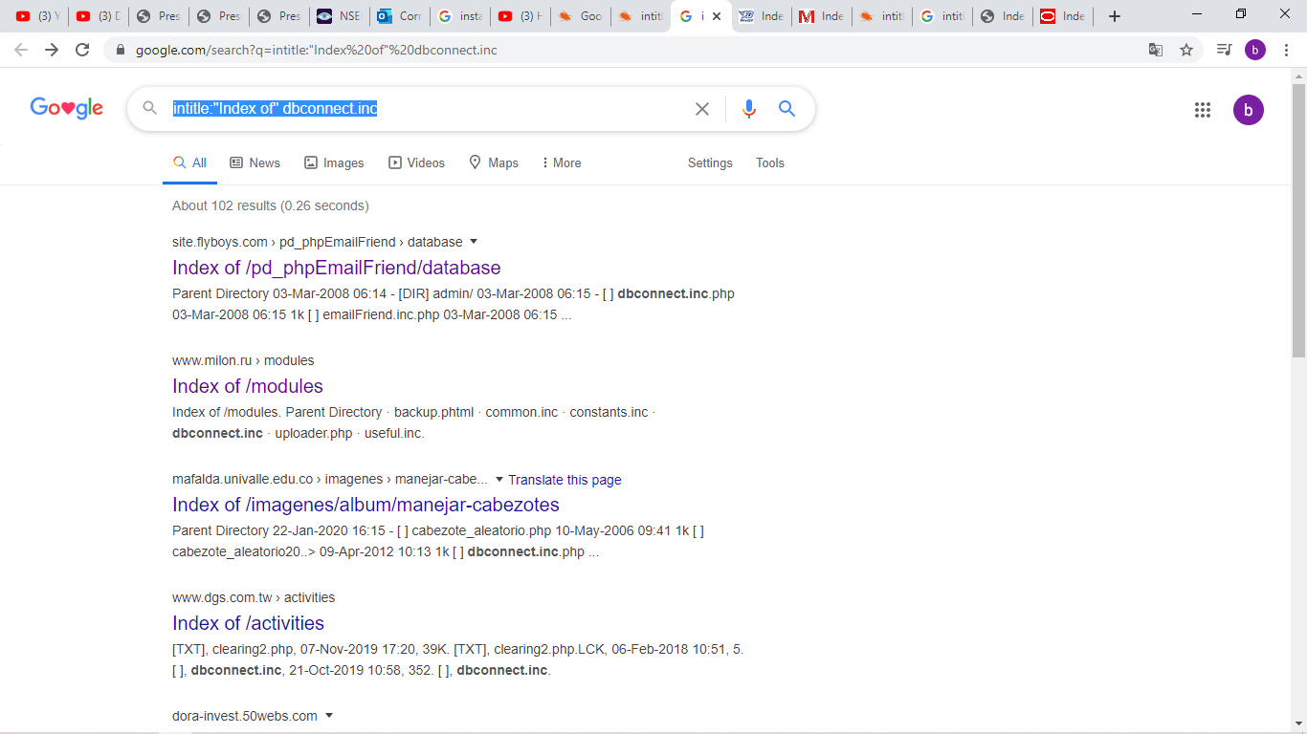

Podemos ver ficheros que contienen información de las conexiones en diferentes archivos internos de la pagina.

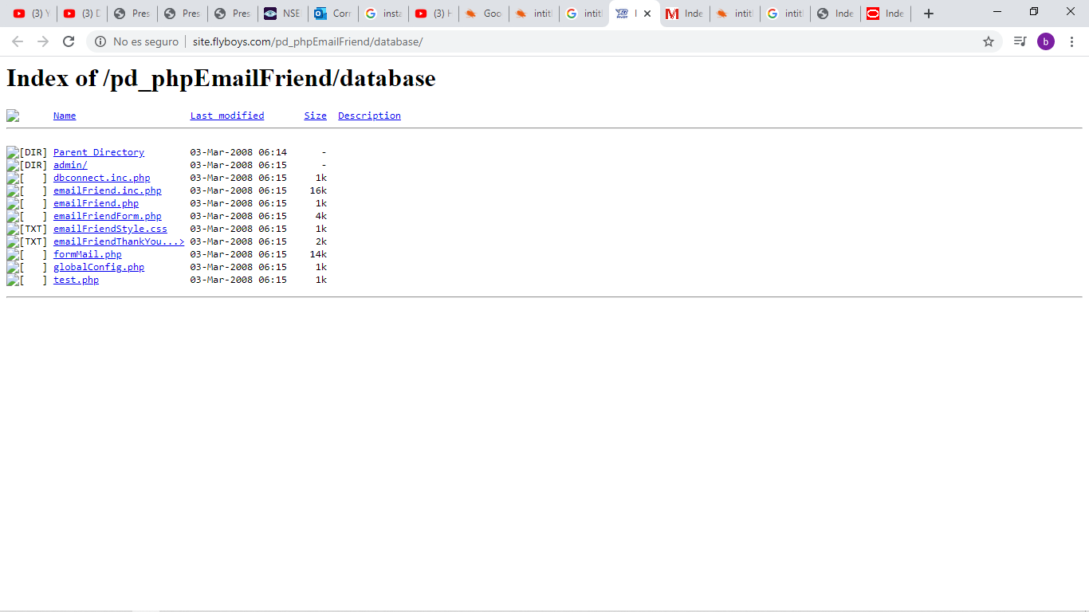

<https://www.exploit-db.com/ghdb/5817>

Otro EJEMPLO es con las propiedades de las Base de datos donde se sigue el mismo procedimiento.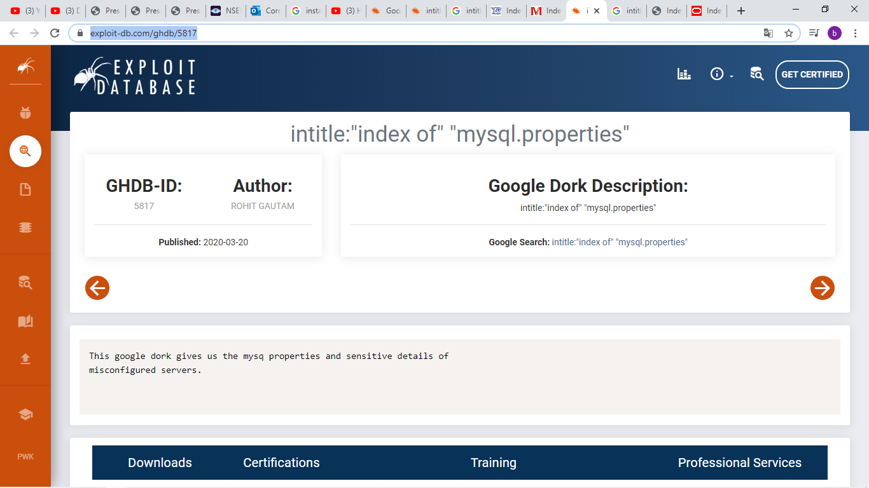

Teniendo acceso a ficheros dentro de algunas paginas que nos desvelan sus propiedades.

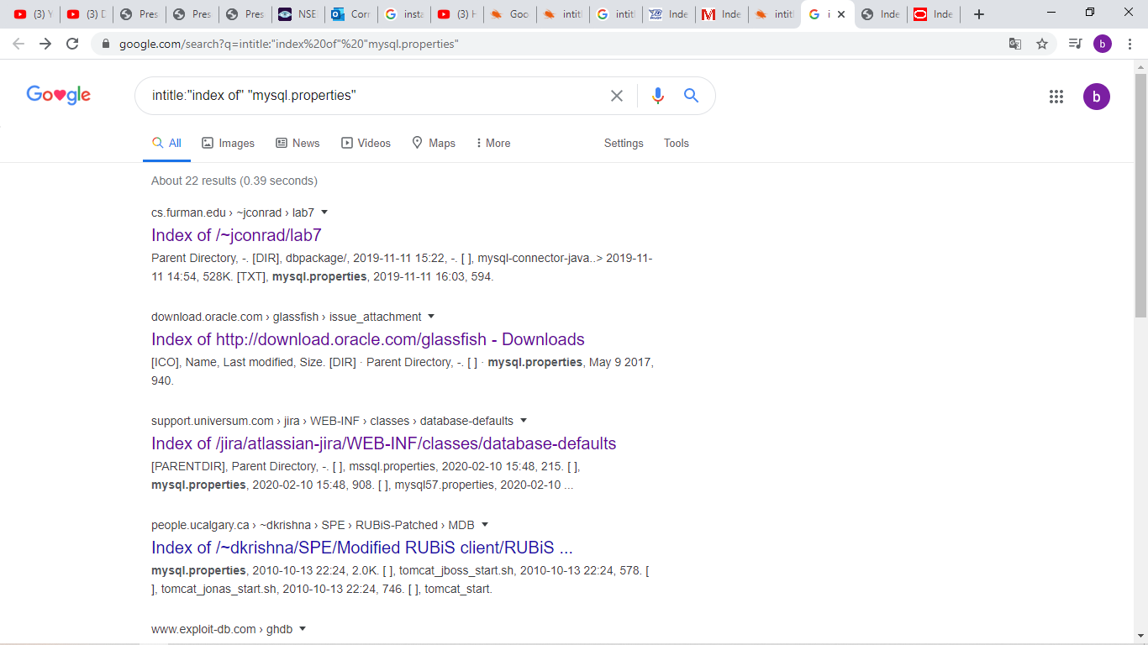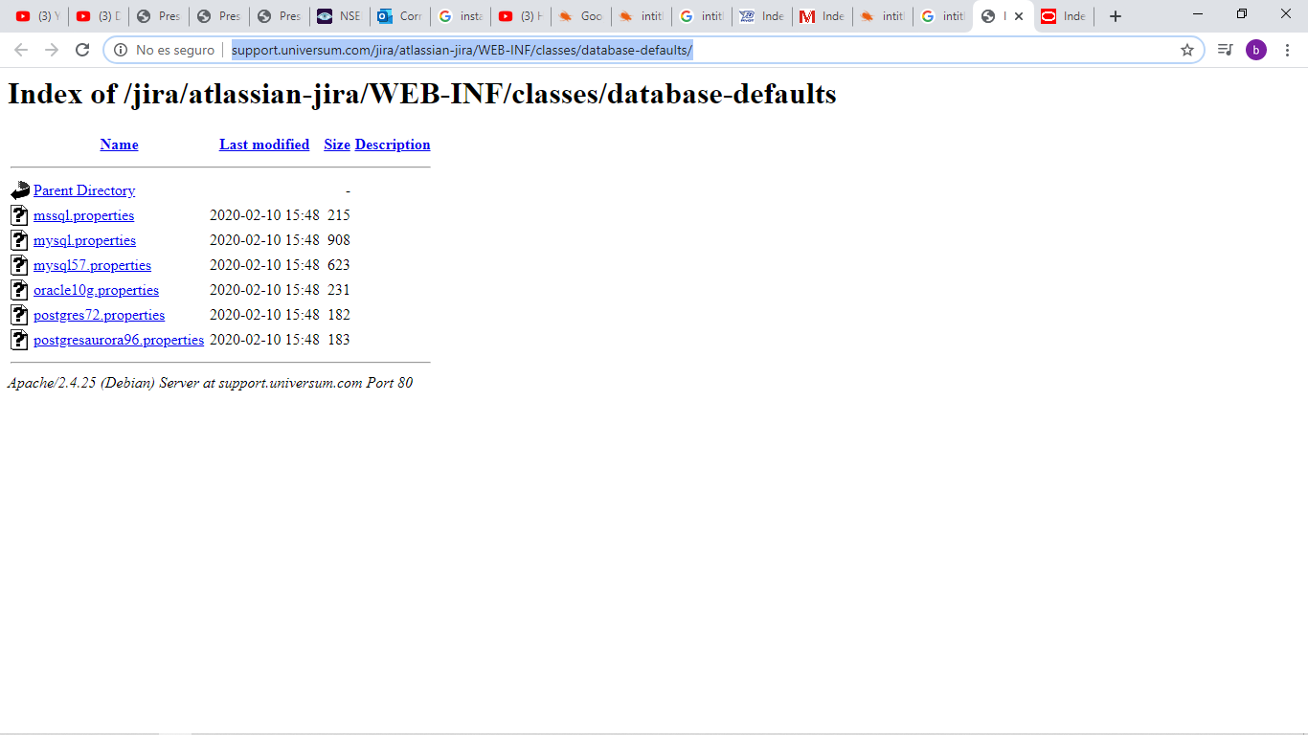

<https://www.exploit-db.com/google-hacking-database>

# Registros PTR

<https://www.ionos.es/digitalguide/hosting/cuestiones-tecnicas/registro-ptr/>

# Fuzzing

<https://www.youtube.com/watch?v=IUnNCVf4q7U>

Anubis ODMC-A1 44:02

# DNS cache snooping

<https://nmap.org/nsedoc/scripts/dns-cache-snoop.html>

# Maltego

<https://www.youtube.com/watch?v=RLFFX8VOrng>

Maltego nos permitirá hacer una búsqueda en la web por diferentes atributos de una persona. En ese ejemplo se manejarán los alias. Con solo modificar el nombre de estos.

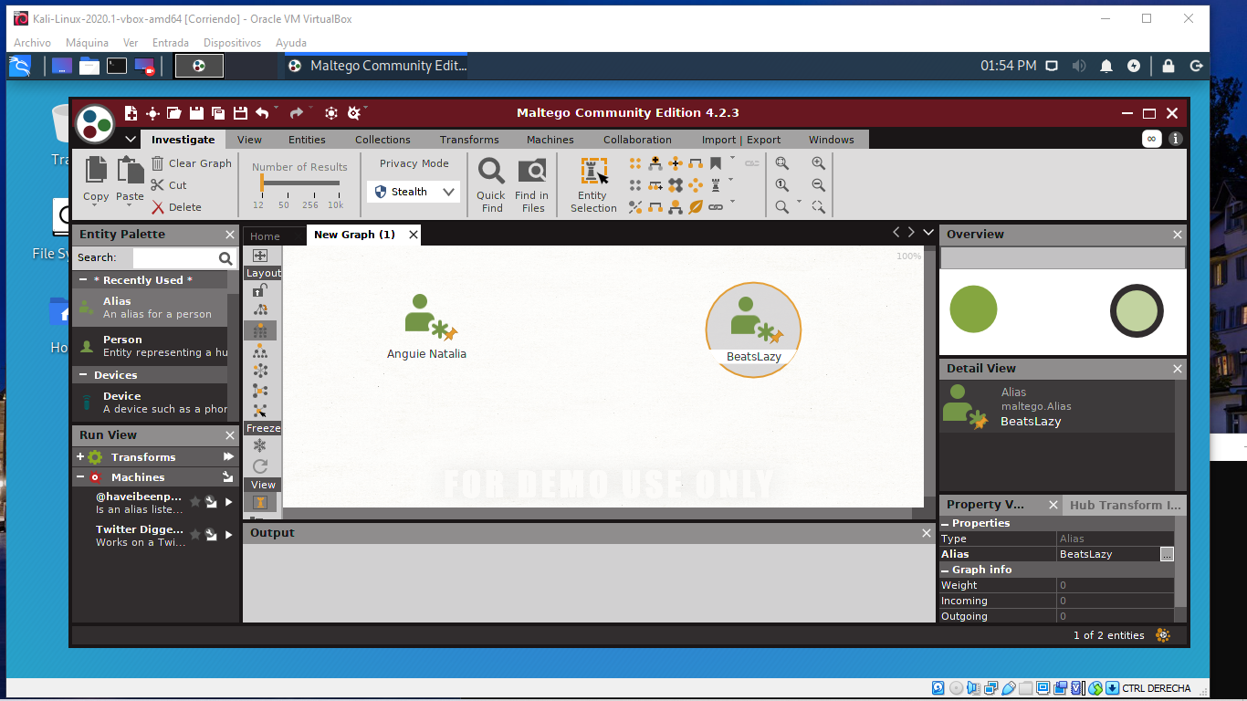

Y ejecutar las transformadas de los alias. Como se muestra a continuación. Este comenzara a recolectar información del alias.

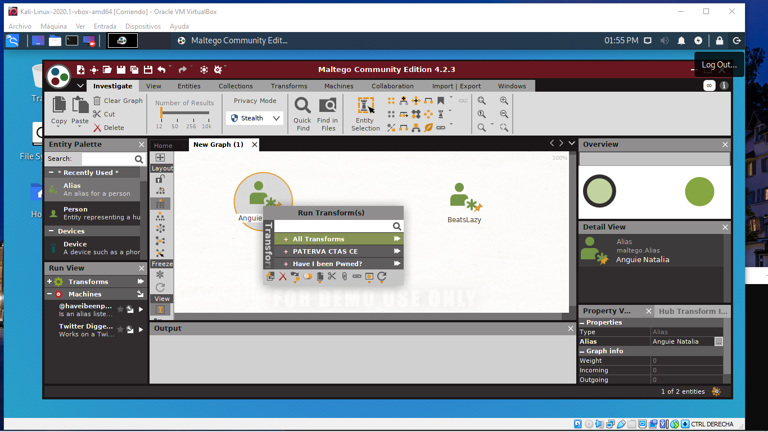

Gen erando un grafico con relaciones de lo que encuentre, en este caso solo recopilo 2 elementos.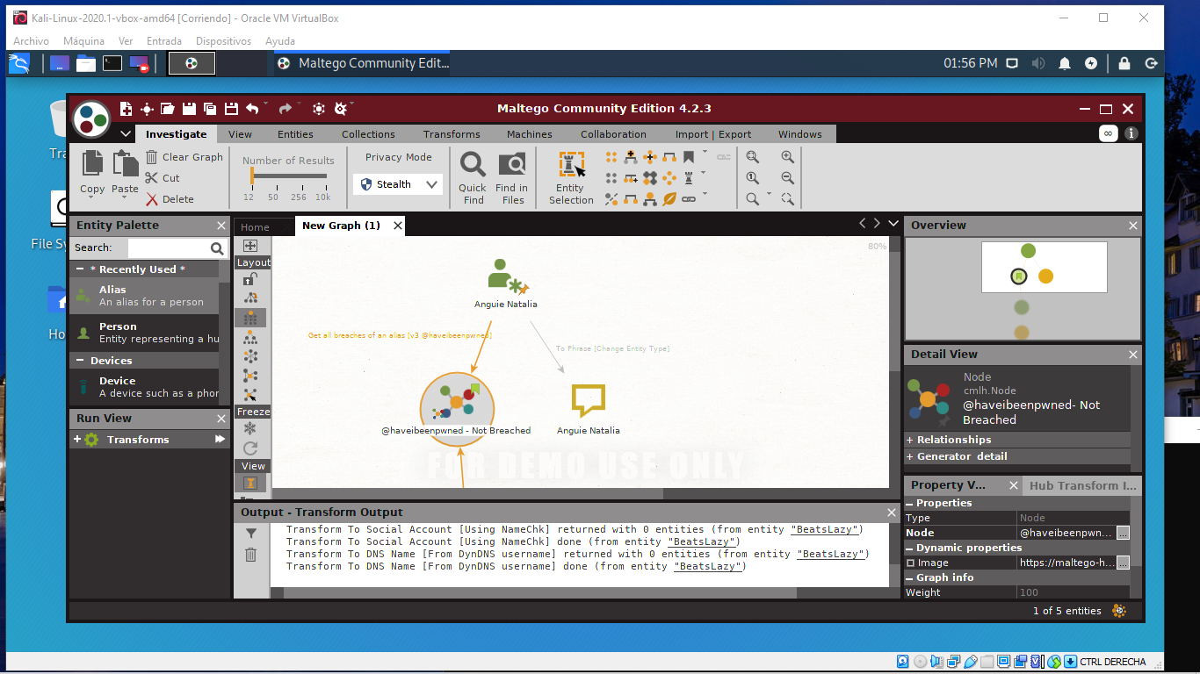

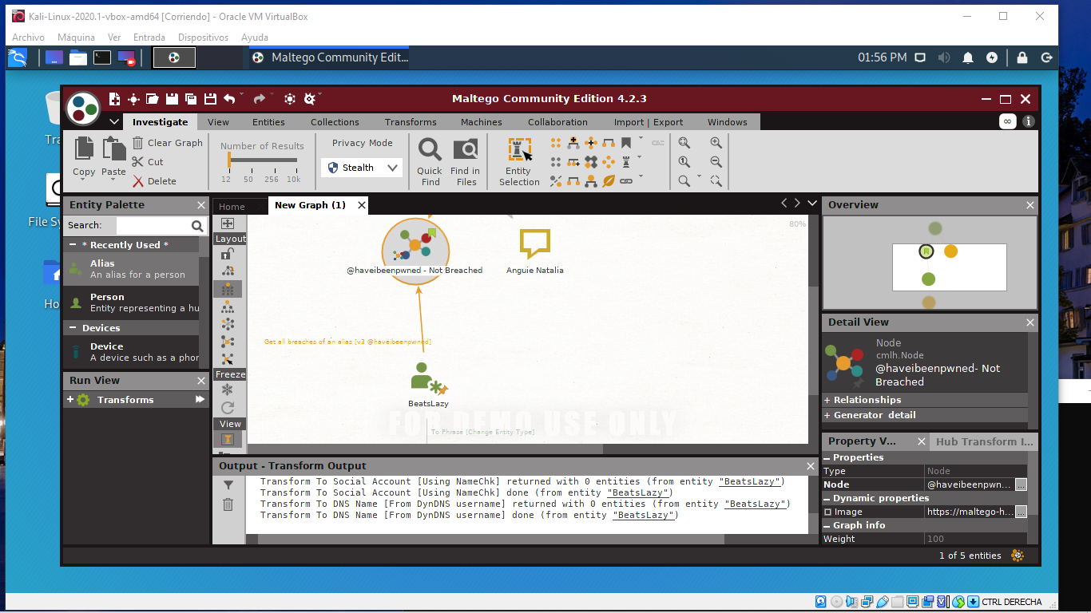

# SYN+ACK, RST+ACK, PSH y URG

Estas combinaciones de letras se presentan en los distintos registros de la navegación en la web. A continuación se mostrara dos inicios de sesión y lo que se levanta en registros por medio de wild shrack.

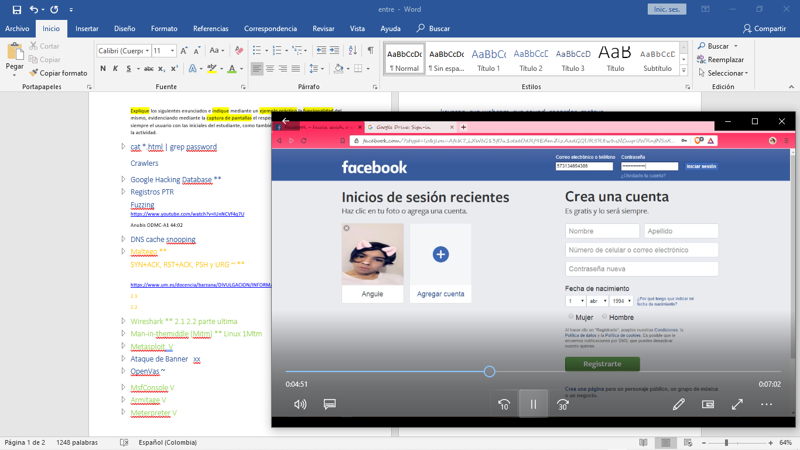 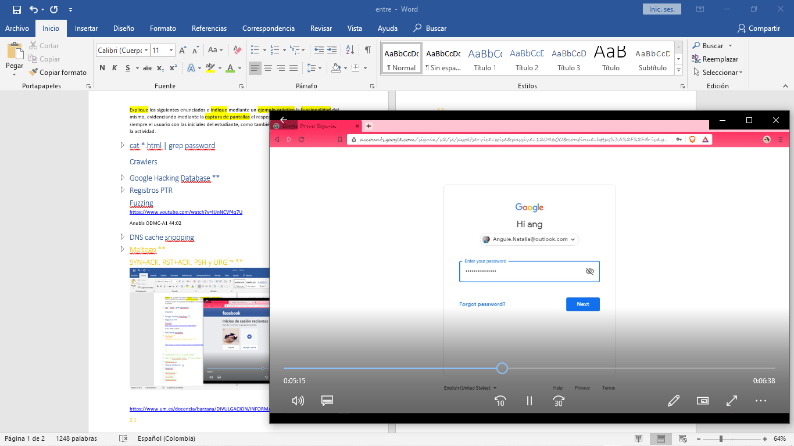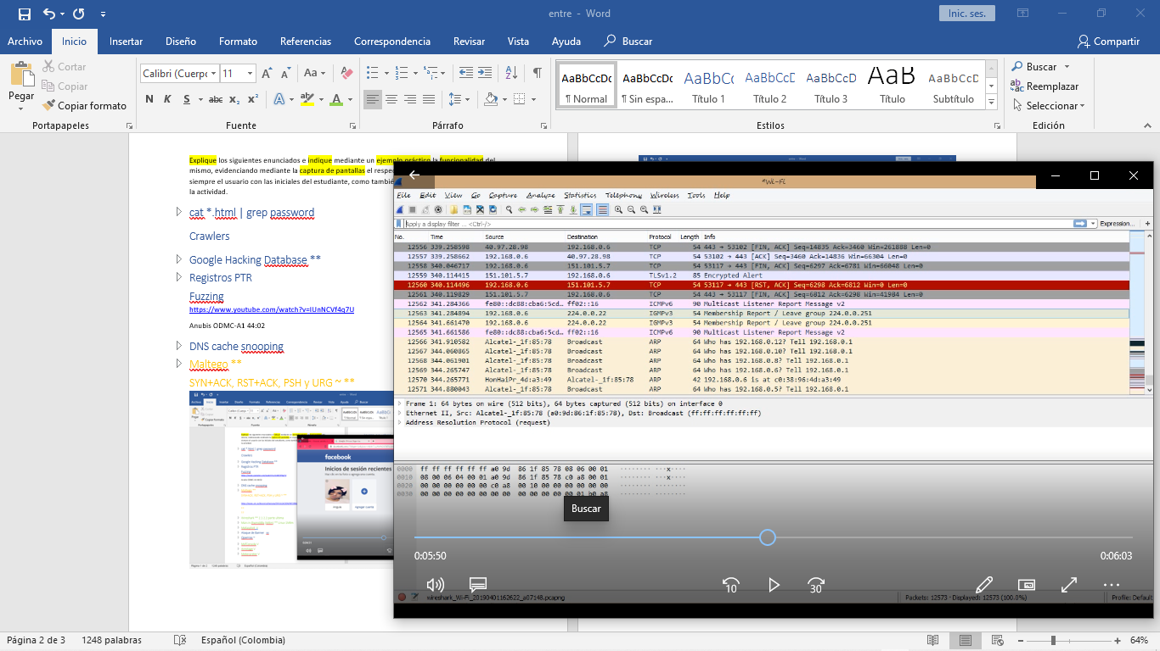

En estas se puede evienciar las palabras con distintos valores que representan mensajes resibidos, perdidos o en algunos casos respondidos.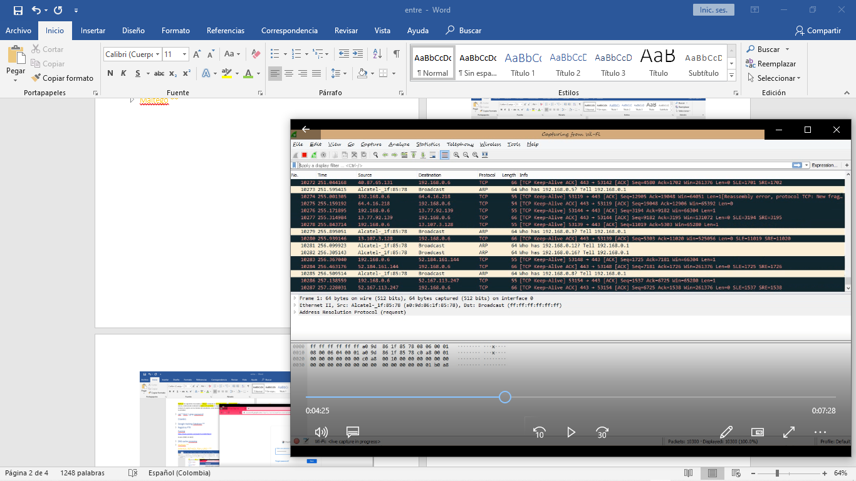 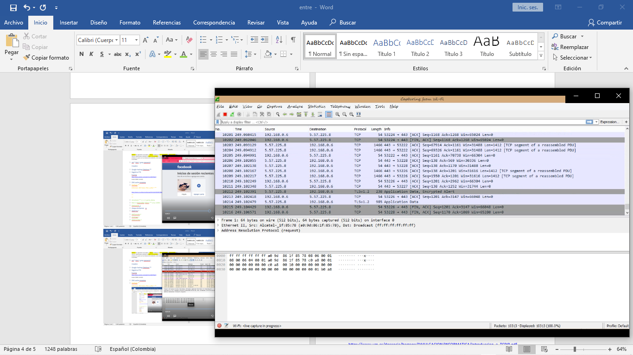

<https://www.um.es/docencia/barzana/DIVULGACION/INFORMATICA/Introduccion_a_TCPIP.pdf>

# Wireshark

Es un snifer que nos permite monitorear el trafico en la web, a continuación veremos como con unos filtros podemos llegar a ver contraseñas de paginas inseguras al momento en que el usuario en la r5ed se logea en ellas

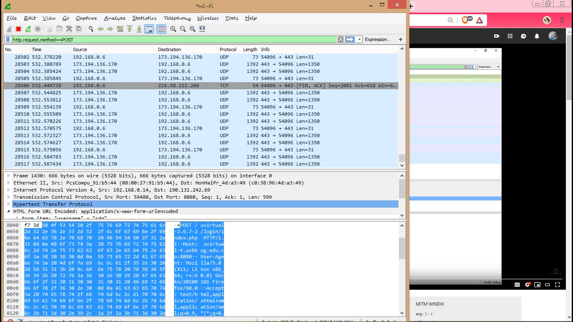

Utilizando el filtro en la parte superior podemos ver un registro de una pagina vulnerable.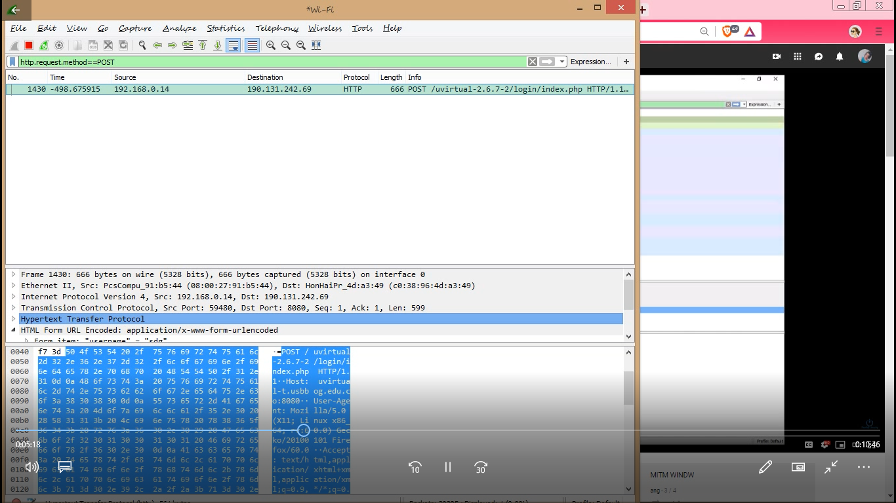

Si miramos el apartado de hypertext veremos la clave y el usuario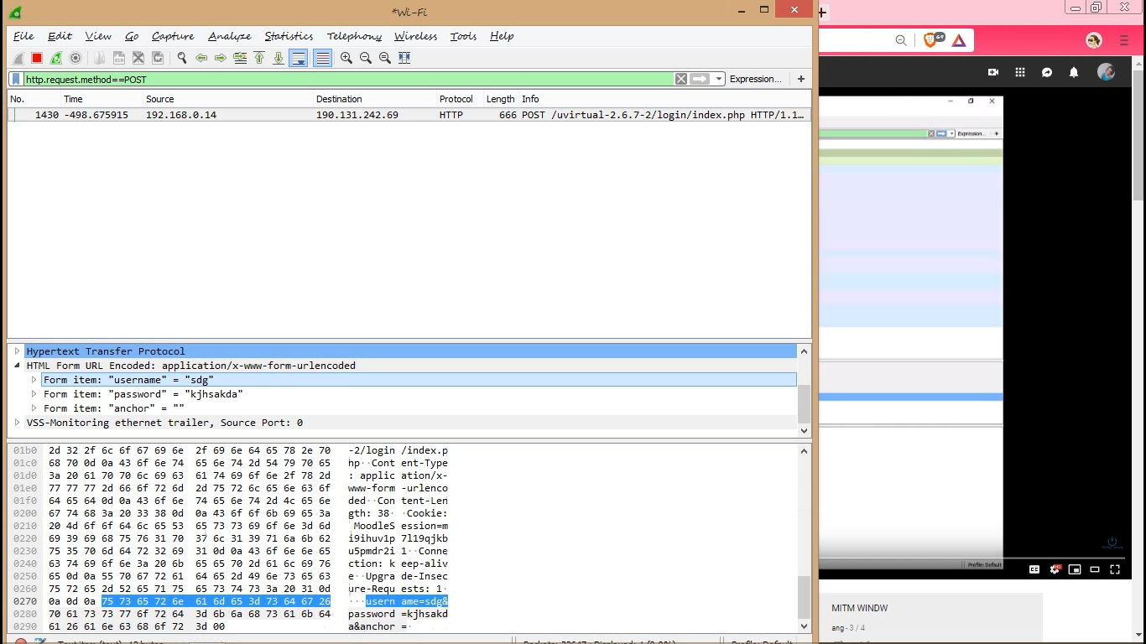

# Man-in-themiddle (Mitm)

Utilizando evil foca podemos realizar una arp spofing posicionando nuestra maquina en las tablas arp de la victima y haciendo pasar su trafico por nuestra computadora, simplemente seleccionando la puerta de enlace de nuestra red y la ip de la maquina víctima. Una vez hecho esto solo presionamos en play y estaremos escuchando

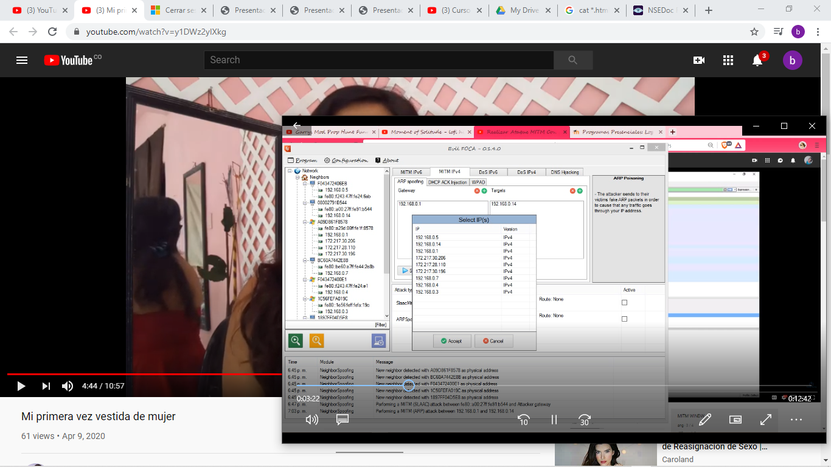

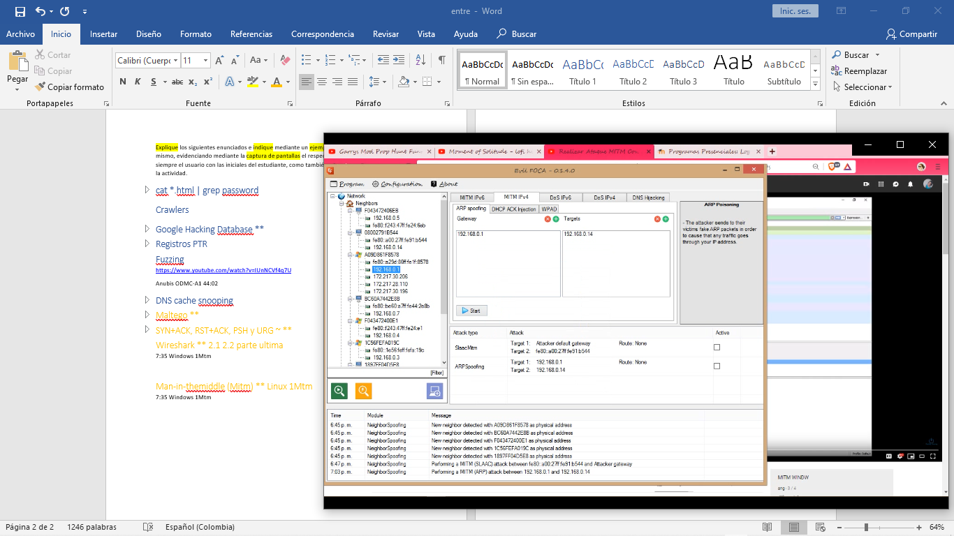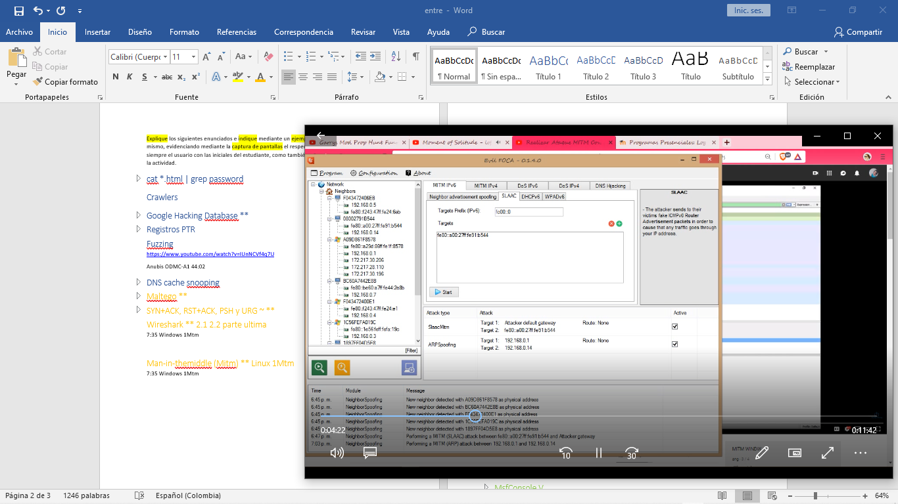

Para poder visualizar el trafico usaremos wildsharck donde al monitorear la red podremos ver el trafico de la victima. Utilizando filtros podremos vulnerar las credenciales que la victima utilice en páginas vulnerables.

xc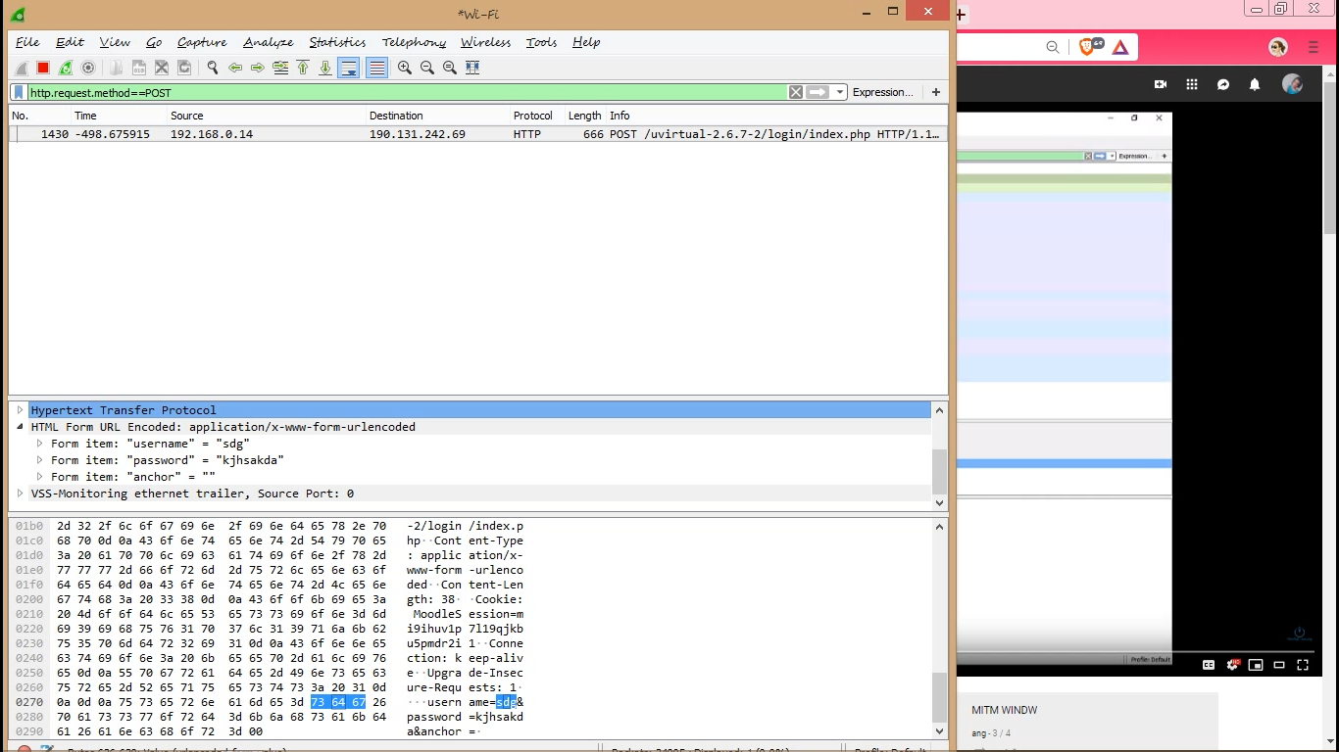

Podemos ver que la ip a la que estamos atacando con hombre en el medio, al momento de logearse en una página insegura podemos visualizar su contraseña y usuario con el snifer en los registros dese la maquina atacante.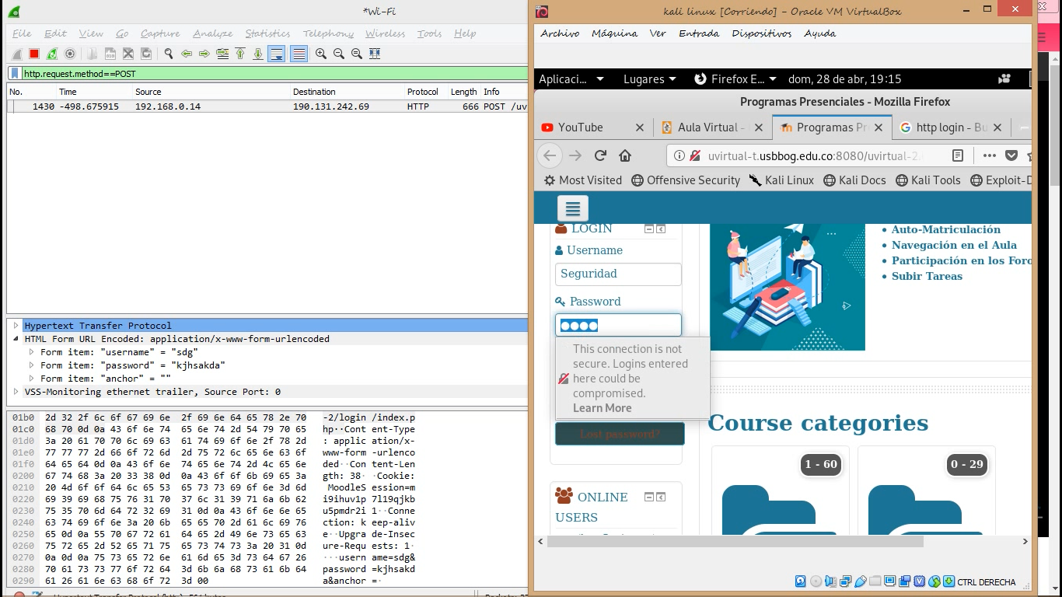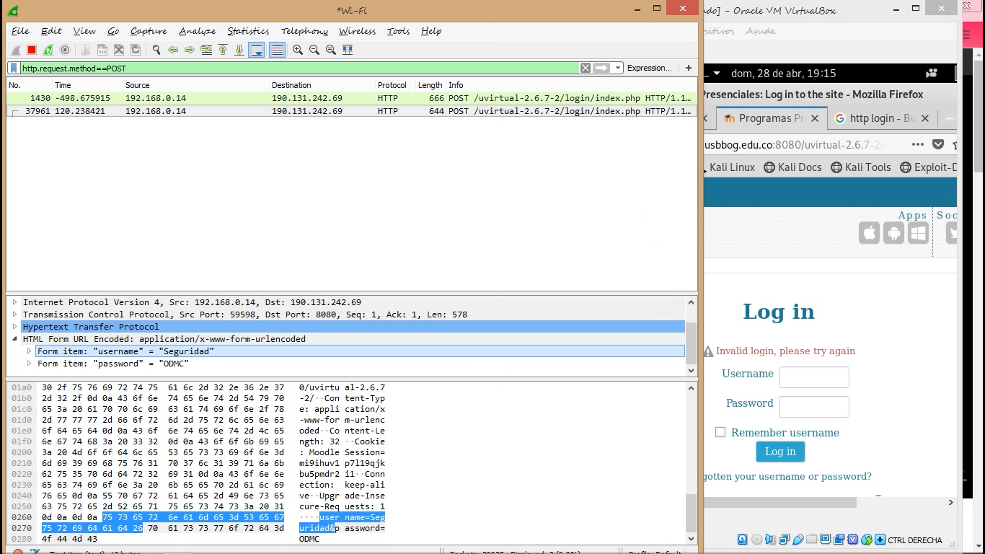

# Metasploit

Se realiza un payload por medio de la herramienta msfVenom, indicándole características del mismo y el host y puerto que escuchara. Se genera un .exe malicioso con el cual se pretende infectar la máquina de la victima.

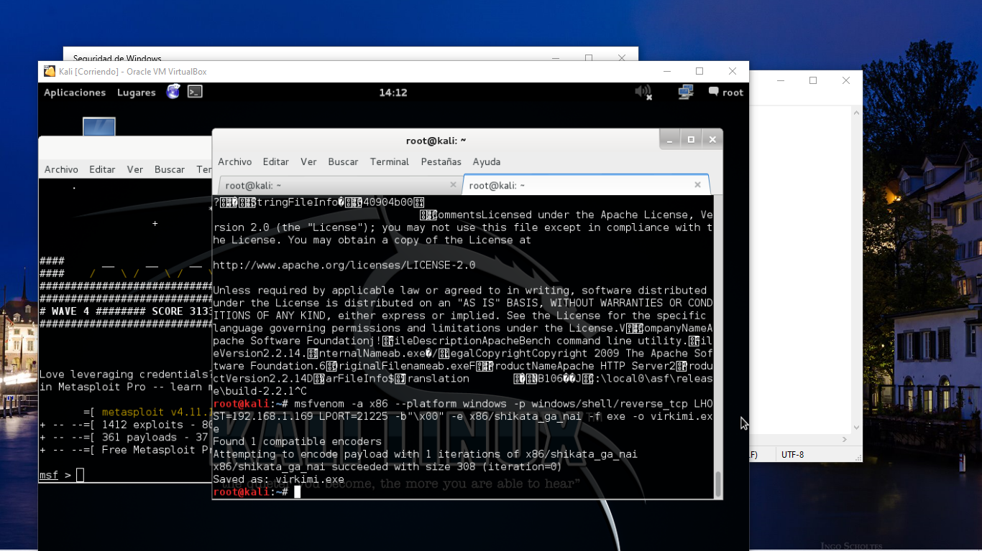

El paso a seguir es encontrar la forma de que el .exe llegue a la maquina victima. Este paso se omite en este trabajo ya que lo que se hace es pasarlo de manera deliberada a la víctima. Sin embargo, un escenario real se contemplaría la estenografía o la infección mediante un correo, link o documento. En la siguiente imagen se muestra como el archivo generado por el atacante ahora se encuentra en la maquina víctima.

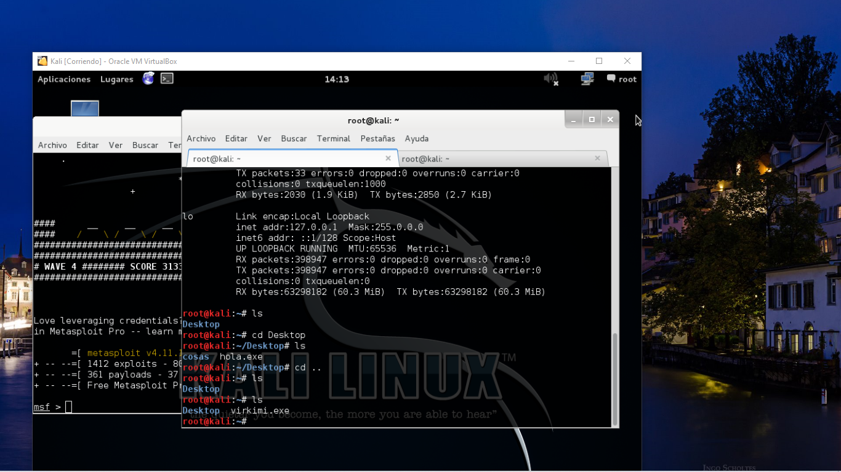

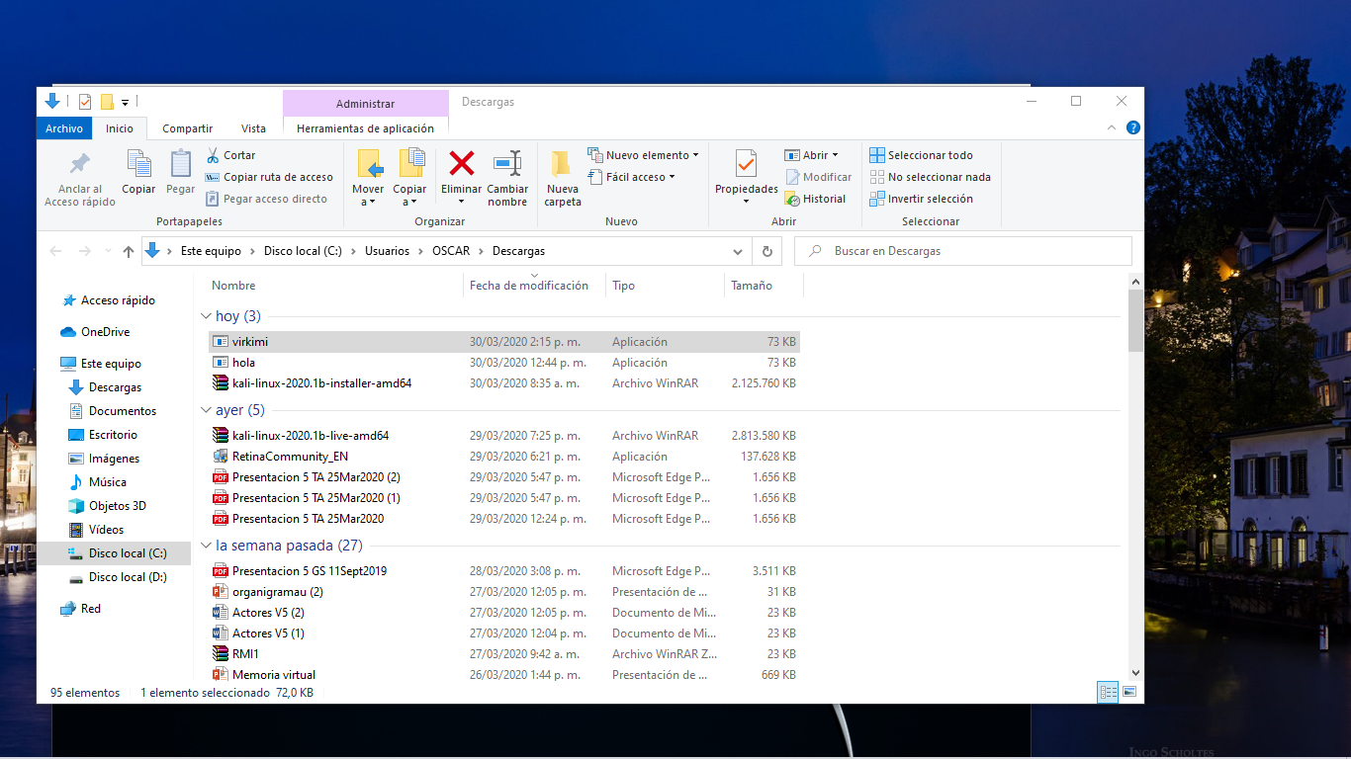

En la siguiente imagen se inicia el servicio de msf el cual implica tener la base de datos postgresql activa para que msf cree su base de datos en ella. Dentro de msf se configurará la opción exploit/multi_handler por medio del comando use. Modificando valores de LHOST Y LPORT que tienen que coincidir con la programación que se realizo al momento de crear el payload. Lo anterior utilizando el comando set.

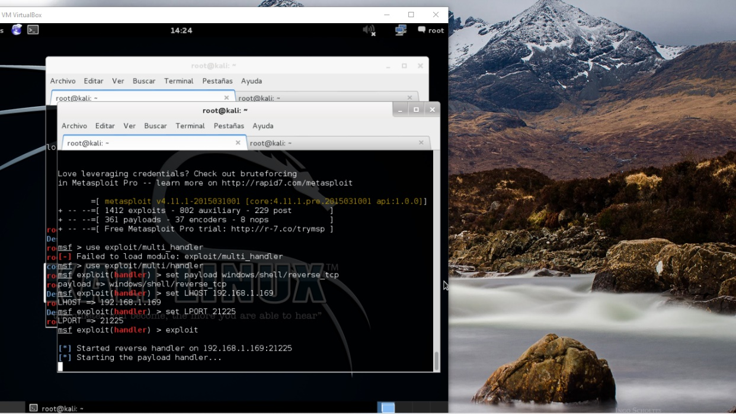

Una vez configurado se procede a ejecutar el exploit, con el comando exploit. Para que este quede escuchando a las victimas que ejecuten el payload malicioso. Una vez la victima lo ejecute este no mostrara ninguna ventana ni resultado aparente en primer plano ero estará mandando información a nuestro atacante permitiéndole entrar en la máquina de la víctima.

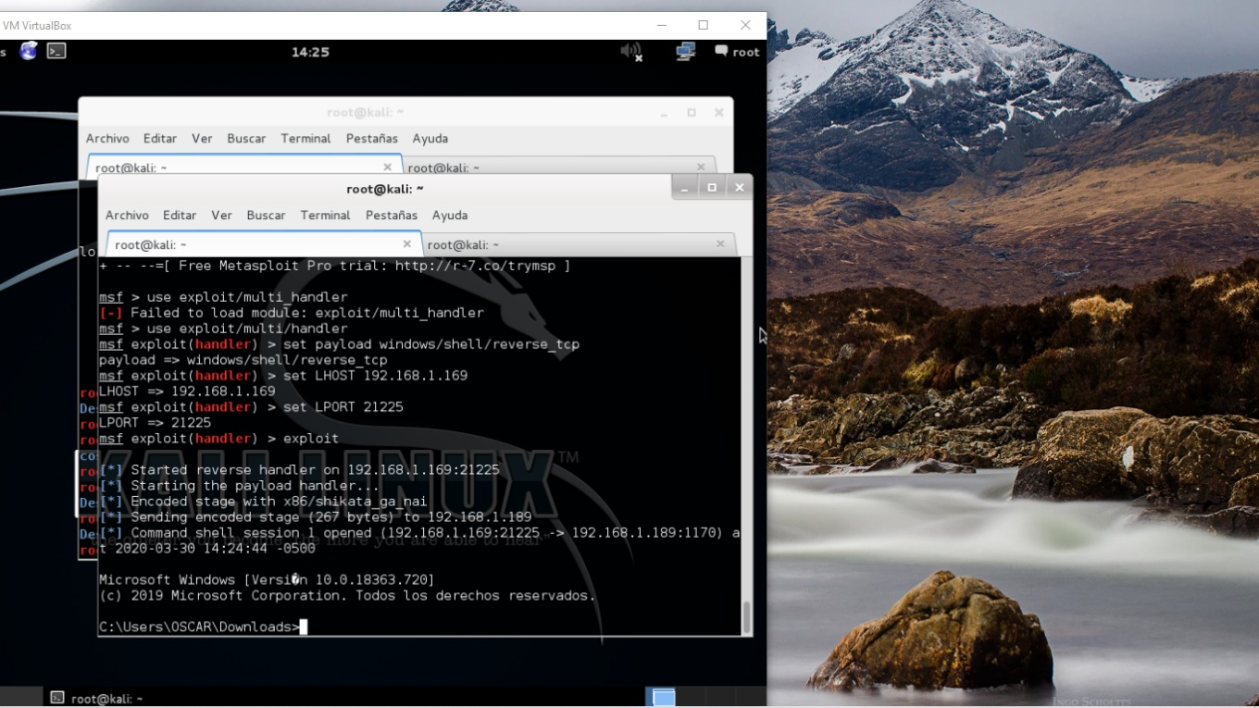

Se realiza una demostración creando una carpeta en el escritorio de la victima desde la maquina del atacante sin embargo este puede hasta dejar inhabilitada la maquina victima.

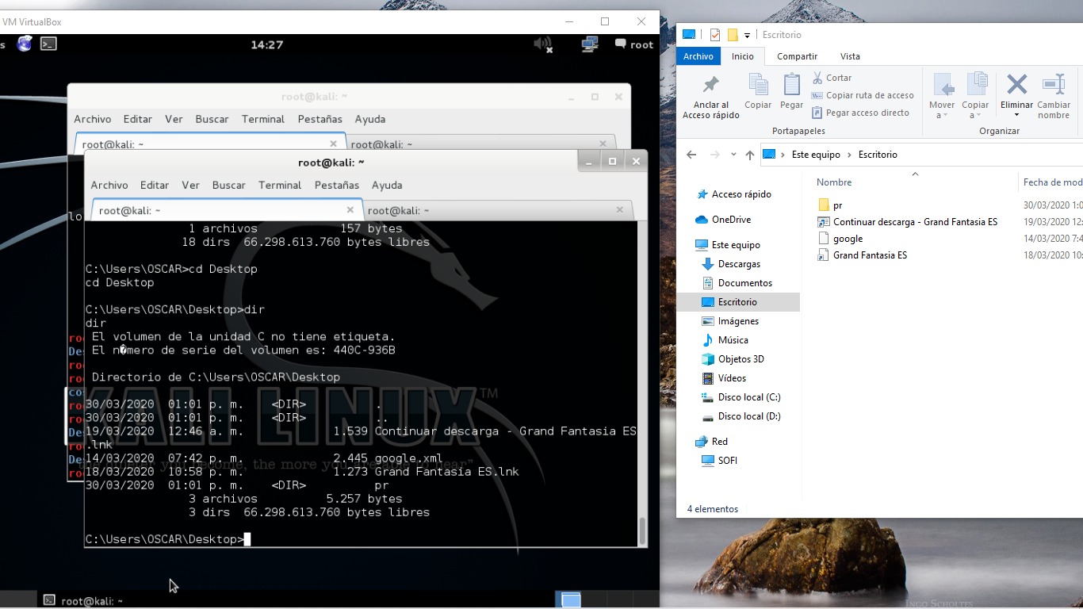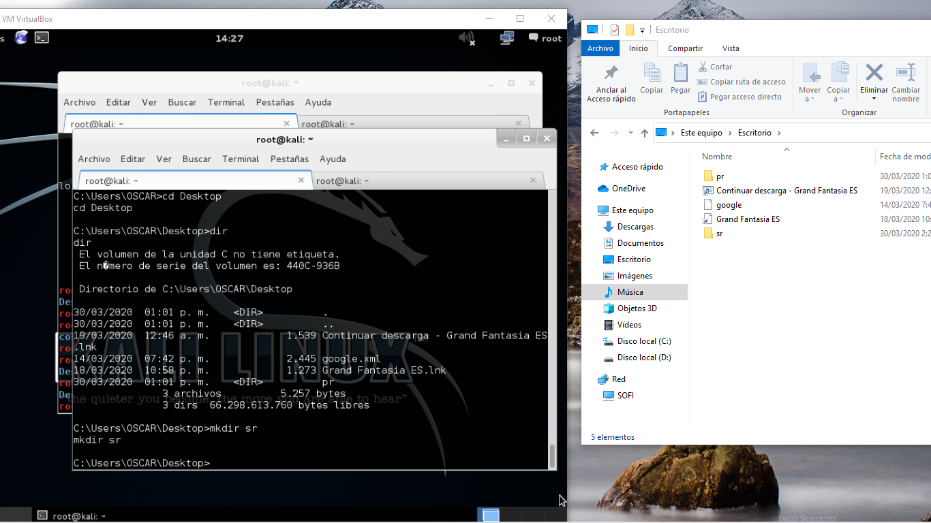

# Ataque de Banner xx

ANUBIS

# OpenVas ~

# MsfConsole

Se utilizara el msfconsole como la segunda parte de un ataque payload donde utilizaremos la herramienta multi_haldler que se encuentra inmersa dentro de console.

se inicia el servicio de msf el cual implica tener la base de datos postgresql activa para que msf cree su base de datos en ella. Dentro de msf se configurará la opción exploit/multi_handler por medio del comando use. Modificando valores de LHOST Y LPORT que tienen que coincidir con la programación que se realizo al momento de crear el payload. Lo anterior utilizando el comando set.



Una vez configurado se procede a ejecutar el exploit, con el comando exploit. Para que este quede escuchando a las victimas que ejecuten el payload malicioso. Una vez la victima lo ejecute este no mostrara ninguna ventana ni resultado aparente en primer plano ero estará mandando información a nuestro atacante permitiéndole entrar en la máquina de la víctima.



Se realiza una demostración creando una carpeta en el escritorio de la victima desde la maquina del atacante sin embargo este puede hasta dejar inhabilitada la maquina victima.



# Armitage

Esta herramienta utiliza mertepres para poder acceder a una técnica llamada reverse_tcp por la cual se crea el payload de manera gráfica, generando así un .exe malicioso que le permita ingresar a las maquinas victimas.

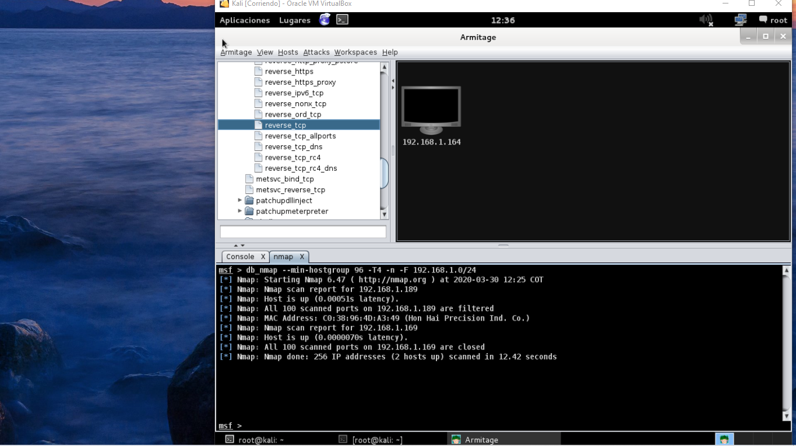

Posterior a ello el payload tiene que ejecutarse en la maquina victima.

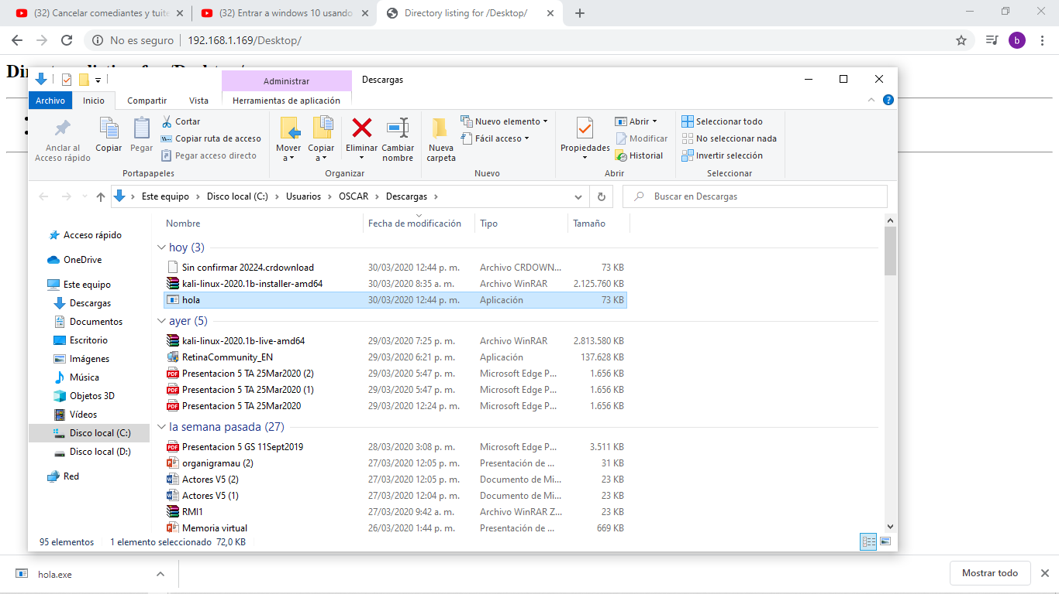

Posterior a ellos se actualiza arametros del payload mediante comandos set. Con el objetivo de configurara la maquina atacante como listener y que pueda recibir los infectados del virus. Se ejecuta o se pone en marcha por medio del comando exploit -j

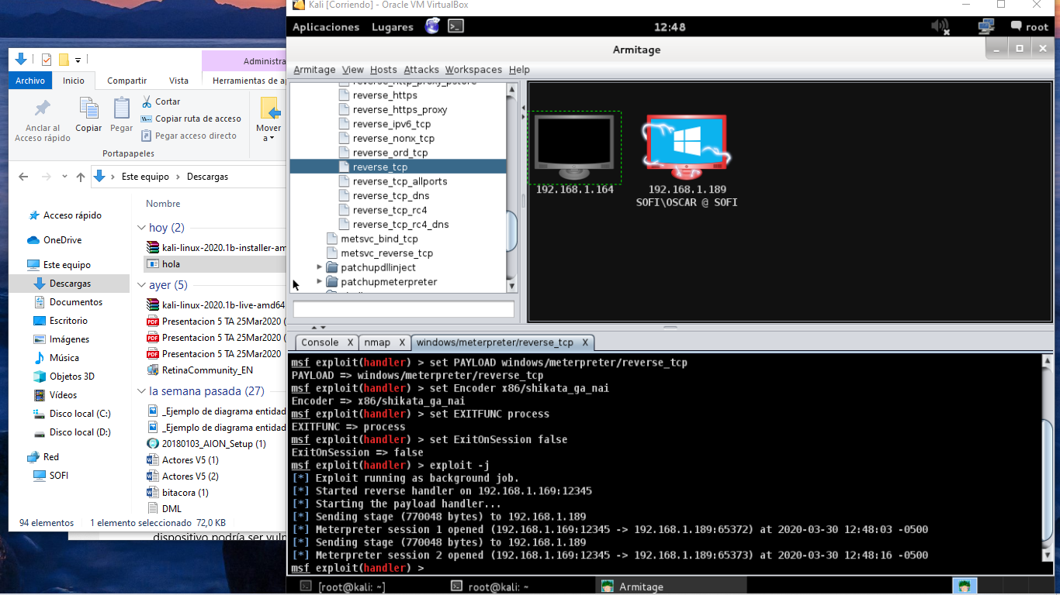

Una vez infectada y que esta infección llegara a armitage. Se le mostrara el computador vulnerado en este caso la maquina Windows. Se procede a ingresar a ella simplemente dándole clic derecho y escogiendo la opción de ingresa

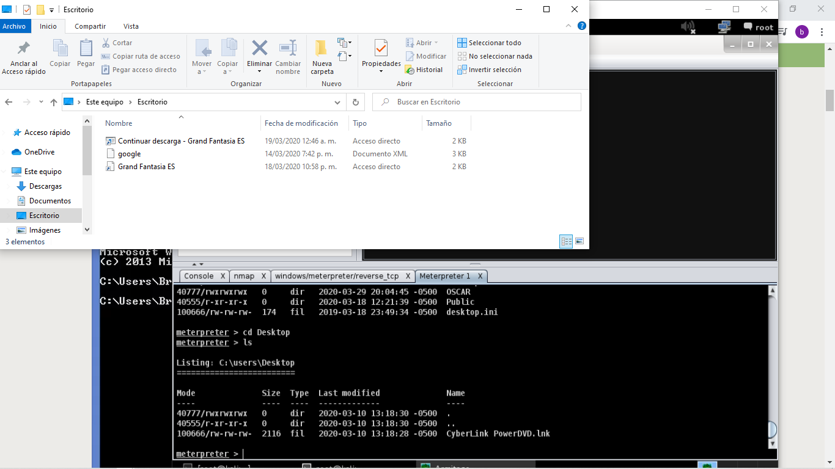

Dentro se demuestra que se tiene el control creando una carpeta en la maquina víctima, sin embargo, el atacante tiene el control total de la maquina víctima.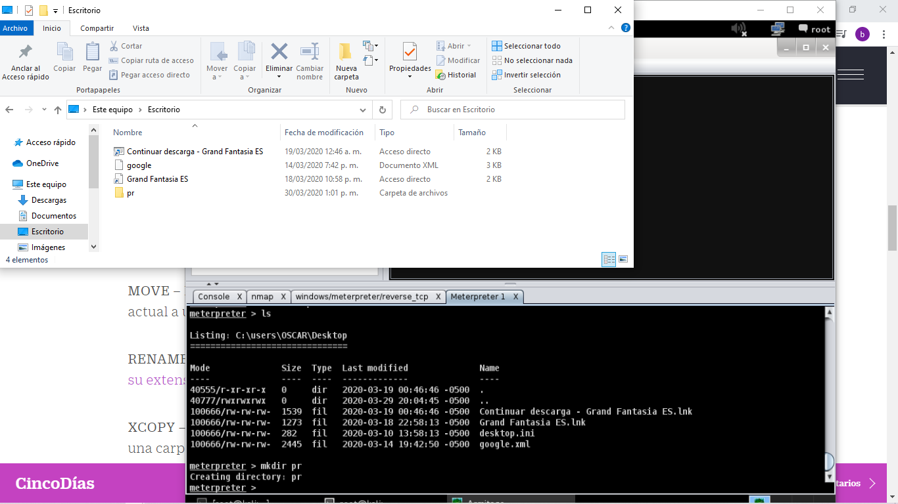

# Meterpreter

Mertepre vienen incorporado en algunas funciones de armitage, es el caso de el ataque por payload con reverse tcp, al momento de configurarlo para que el atacante puede tomar el control de la victima. Se puede evidenciar como en las líneas de código merterprer es el encargado de establecer la conexión.

Primero se actualiza parámetros del payload mediante comandos set. Con el objetivo de configurar la maquina atacante como listener y que pueda recibir los infectados del virus. Se ejecuta o se pone en marcha por medio del comando exploit -j



Una vez infectada y que esta infección llegara a armitage. Se le mostrara el computador vulnerado en este caso la maquina Windows. Se procede a ingresar a ella simplemente dándole clic derecho y escogiendo la opción de ingresa



Dentro se demuestra que se tiene el control creando una carpeta en la maquina víctima, sin embargo, el atacante tiene el control total de la maquina víctima.

# keyscan, run webcam, run sound_recorder, metsvc

# Msfpayload

Se realiza un payload por medio de la herramienta msfVenom, indicándole características del mismo y el host y puerto que escuchara. Se genera un .exe malicioso con el cual se pretende infectar la máquina de la víctima.



El paso a seguir es encontrar la forma de que el .exe llegue a la maquina victima. Este paso se omite en este trabajo ya que lo que se hace es pasarlo de manera deliberada a la víctima. Sin embargo, un escenario real se contemplaría la estenografía o la infección mediante un correo, link o documento. En la siguiente imagen se muestra como el archivo generado por el atacante ahora se encuentra en la maquina víctima.





En la siguiente imagen se inicia el servicio de msf el cual implica tener la base de datos postgresql activa para que msf cree su base de datos en ella. Dentro de msf se configurará la opción exploit/multi_handler por medio del comando use. Modificando valores de LHOST Y LPORT que tienen que coincidir con la programación que se realizo al momento de crear el payload. Lo anterior utilizando el comando set.



Una vez configurado se procede a ejecutar el exploit, con el comando exploit. Para que este quede escuchando a las victimas que ejecuten el payload malicioso. Una vez la victima lo ejecute este no mostrara ninguna ventana ni resultado aparente en primer plano ero estará mandando información a nuestro atacante permitiéndole entrar en la máquina de la víctima.



Se realiza una demostración creando una carpeta en el escritorio de la victima desde la maquina del atacante sin embargo este puede hasta dejar inhabilitada la maquina victima.

# Ataque de Desbordamiento de Buffer

# Heap Spraying

<https://foro.elhacker.net/bugs_y_exploits/tutorial_explotando_aplicaciones_con_heap_spraying-t355662.0.html>